УТВЕРЖДАЮ
Директор Smart-service
___________________
«__» _________ 20___ г.

Политика
информационной безопасности
фирмы по ремонту компьютерной техники Smart-service

Пояснительная записка

20____г.

Содержание

Введение 4
1. Анализ концепций информационной безопасности 5
2. Стандарты информационной безопасности 11
2.1. Структурная схема ВС 12
2.2. Информационные ресурсы 14
2.3. Пользователи информационной системы 15
2.4. Техническое оснащение коммерческой фирмы по ремонту компьютерной техники Smart-service 16
3. Организация управления рисками в коммерческой фирмы по ремонту компьютерной техники Smart-service 22
4. Процедуры информационной безопасности 22
4.1. Административные процедуры 23
4.2. Организационные процедуры 23
4.3. Процедуры физической защиты 24
4.4. Программно-технические процедуры 24
5. Разработка аварийного плана 25
Выводы 29
Перечень ссылок 30
Приложение А. Результаты оценок в системе ГРИФ 49

Введение

Важнейшим фактором рыночной экономики выступает конкуренция. Побеждает тот, кто лучше, качественнее, дешевле и оперативнее (ВРЕМЯ-ДЕНЬГИ!!!) производит и продает. В сущности это универсальное правило рынка. И в этих условиях основным выступает правило: кто владеет информацией, тот владеет миром.
В конкурентной борьбе широко распространены разнообразные действия, направленные на получение (добывание, приобретение) конфиденциальной информации самыми различными способами, вплоть до прямого промышленного шпионажа с использованием современных технических средств разведки. Установлено, что 47% охраняемых сведений добывается с помощью технических средств промышленного шпионажа.
В этих условиях защите информации от неправомерного овладения ею отводится весьма значительное место. При этом "целями защиты информации являются: предотвращение разглашения, утечки и несанкционированного доступа к охраняемым сведениям; предотвращение противоправных действий по уничтожению, модификации, искажению, копированию, блокированию информации; предотвращение других форм незаконного вмешательства в информационные ресурсы и информационные системы; обеспечение правового режима документированной информации как объекта собственности; защита конституционных прав граждан на сохранение личной тайны и конфиденциальности персональных данных, имеющихся в информационных системах; сохранение государственной тайны, конфиденциальности документированной информации в соответствие с законодательством; обеспечение прав субъектов в информационных процессах и при разработке, производстве и применении информационных систем, технологии и средств их обеспечения".
Как видно из этого определения целей защиты, информационная безопасность - довольно емкая и многогранная проблема, охватывающая не только определение необходимости защиты информации, но и то, как ее защищать, от чего защищать, когда защищать, чем защищать и какой должна быть эта защита.
Основное внимание уделяется защите конфиденциальной информации, с которой большей частью встречаются предприниматели негосударственного сектора экономики.
Люди осознают и отдают себе отчет в сложности проблемы защиты информации вообще, и с помощью технических средств в частности.

1. Анализ концепций информационной безопасности

Анализ состояния дел в сфере защиты информации показывает, что уже сложилась вполне сформировавшаяся концепция и структура защиты, основу которой составляют:
весьма развитый арсенал технических средств защиты информации, производимых на промышленной основе;
значительное число фирм, специализирующихся на решении вопросов защиты информации;
достаточно четко очерченная система взглядов на эту проблему;
наличие значительного практического опыта и др.
И, тем не менее, как свидетельствует отечественная и зарубежная печать, злоумышленные действия над информацией не только не уменьшаются, но и имеют достаточно устойчивую тенденцию к росту. Опыт показывает, что для борьбы с этой тенденцией необходима стройная и целенаправленная организация процесса защиты информационных ресурсов. Причем в этом должны активно участвовать профессиональные специалисты, администрация, сотрудники и пользователи, что и определяет повышенную значимость организационной стороны вопроса.
Опыт также показывает, что:
обеспечение безопасности информации не может быть одноразовым актом. Это непрерывный процесс, заключающийся в обосновании и реализации наиболее рациональных методов, способов и путей совершенствования и развития системы защиты, непрерывном контроле ее состояния, выявлении ее узких и слабых мест и противоправных действий;
безопасность информации может быть обеспечена лишь при комплексном использовании всего арсенала имеющихся средств защиты во всех структурных элементах производственной системы и на всех этапах технологического цикла обработки информации. Наибольший эффект достигается тогда, когда все используемые средства, методы и меры объединяются в единый целостный механизм - систему защиты информации (СЗИ). При этом функционирование системы должно контролироваться, обновляться и дополняться в зависимости от изменения внешних и внутренних условий;
Никакая СЗИ не может обеспечить требуемого уровня безопасности информации без надлежащей подготовки пользователей и соблюдения ими всех установленных правил, направленных на ее защиту.
С учетом накопленного опыта можно определить систему защиты информации как организованную совокупность специальных органов, средств, методов и мероприятий, обеспечивающих защиту информации от внутренних и внешних угроз.
С позиций системного подхода к защите информации предъявляются определенные требования. Защита информации должна быть:
непрерывной. Это требование проистекает из того, что злоумышленники только и ищут возможность, как бы обойти защиту интересующей их информации;
плановой. Планирование осуществляется путем разработки каждой службой детальных планов защиты информации в сфере ее компетенции с учетом общей цели предприятия (организации);
целенаправленной. Защищается то, что должно защищаться в интересах конкретной цели, а не все подряд;
конкретной. Защите подлежат конкретные данные, объективно подлежащие охране, утрата которых может причинить организации определенный ущерб;
активной. Защищать информацию необходимо с достаточной степенью настойчивости;
надежной. Методы и формы защиты должны надежно перекрывать возможные пути неправомерного доступа к охраняемым секретам, независимо от формы их представления, языка выражения и вида физического носителя, на котором они закреплены;
универсальной. Считается, что в зависимости от вида канала утечки или способа несанкционированного доступа его необходимо перекрывать, где бы он ни проявился, разумными и достаточными средствами, независимо от характера, формы и вида информации;
комплексной. Для защиты информации во всем многообразии структурных элементов должны применяться все виды и формы защиты в полном объеме. Недопустимо применять лишь отдельные формы или технические средства.
Комплексный характер защиты проистекает из того, что защита - это специфическое явление, представляющее собой сложную систему неразрывно взаимосвязанных и взаимозависимых процессов, каждый из которых в свою очередь имеет множество различных взаимообусловливающих друг друга сторон, свойств, тенденций.
Зарубежный и отечественный опыт показывает, что для обеспечения выполнения столь многогранных требований безопасности система защиты информации должна удовлетворять определенным условиям:
охватывать весь технологический комплекс информационной деятельности;
быть разнообразной по используемым средствам, многоуровневой с иерархической последовательностью доступа;
быть открытой для изменения и дополнения мер обеспечения безопасности информации;
быть нестандартной, разнообразной. При выборе средств защиты нельзя рассчитывать на неосведомленность злоумышленников относительно ее возможностей;
быть простой для технического обслуживания и удобной для эксплуатации пользователями;
быть надежной. Любые поломки технических средств являются причиной появления неконтролируемых каналов утечки информации;
быть комплексной, обладать целостностью, означающей, что ни одна ее часть не может быть изъята без ущерба для всей системы. К системе безопасности информации предъявляются также определенные требования:
четкость определения полномочии и прав пользователей на доступ к определенным видам информации;
предоставление пользователю минимальных полномочий, необходимых ему для выполнения порученной работы;
сведение к минимуму числа общих для нескольких пользователей средств защиты;
учет случаев и попыток несанкционированного доступа к конфиденциальной информации;
обеспечение оценки степени конфиденциальной информации;
обеспечение контроля целостности средств защиты и немедленное реагирование на их выход из строя. Система защиты информации как любая система должна иметь определенные виды собственного обеспечения, опираясь на которые она будет выполнять свою целевую функцию. С учетом этого СЗИ может иметь:
правовое обеспечение. Сюда входят нормативные документы, положения, инструкции, руководства, требования которых являются обязательными в рамках сферы их действий;
организационное обеспечение. Имеется в виду, что реализация защиты информации осуществляется определенными структурными единицами - такими, как служба защиты документов; служба режима, допуска, охраны; служба защиты информации техническими средствами; информационно-аналитическая деятельность и др.;
аппаратное обеспечение. Предполагается широкое использование технических средств, как для защиты информации, так и для обеспечения деятельности собственно СЗИ;
информационное обеспечение. Оно включает в себя сведения, данные, показатели, параметры, лежащие в основе решения задач, обеспечивающих функционирование системы. Сюда могут входить как показатели доступа, учета, хранения, так и системы информационного обеспечения расчетных задач различного характера, связанных с деятельностью службы обеспечения безопасности;
программное обеспечение. К нему относятся различные информационные, учетные, статистические и расчетные программы, обеспечивающие оценку наличия и опасности различных каналов утечки и путей несанкционированного проникновения к источникам конфи-денциальной информации;
математическое обеспечение. Предполагает использование математических методов для различных расчетов, связанных с оценкой опасности технических средств злоумышленников, зон и норм необходимой защиты;
лингвистическое обеспечение. Совокупность специальных языковых средств общения специалистов и пользователей в сфере защиты информации;
нормативно-методическое обеспечение. Сюда входят нормы и регламенты деятельности органов, служб, средств, реализующих функции защиты информации, различного рода методики, обеспечивающие деятельность пользователей при выполнении своей работы в условиях жестких требований защиты информации.
Удовлетворить современные требования по обеспечению безопасности предприятия и защиты его конфиденциальной информации может только система безопасности. Под системой безопасности будем понимать организованную совокупность специальных органов, служб, средств, методов и мероприятий, обеспечивающих защиту жизненно важных интересов личности, предприятия и государства от внутренних и внешних угроз.
Как и любая система, система информационной безопасности имеет свои цели, задачи, методы и средства деятельности, которые согласовываются по месту и времени в зависимости от условий.

2. Стандарты информационной безопасности

Стандарты информационной безопасности – это обязательные или рекомендуемые к выполнению документы, в которых определены подходы к оценке уровня информационной безопасности и установлены требования к безопасным информационным системам.
Стандарты в области информационной безопасности выполняют следующие важнейшие функции:
- выработка понятийного аппарата и терминологии в области информационной безопасности;
- формирование шкалы измерений уровня информационной безопасности;
- согласованная оценка продуктов, обеспечивающих информационную безопасность;
- повышение технической и информационной совместимости продуктов, обеспечивающих информационную безопасность;
- накопление сведений о лучших практиках обеспечения информационной безопасности и их предоставление различным группам заинтересованной аудитории – производителям средств информационной безопасности, экспертам, IT-директорам, администраторам и пользователям информационных систем;
- функция нормотворчества – придание некоторым стандартам юридической силы и установление требования их обязательного выполнения [http://www.arinteg.ru/articles/standarty-informatsionnoy-bezopasnosti-27697.html].
На конец 2008 года приняты следующие стандарты информационной безопасности этого семейства:
- ISO/IEC 27001:2005 Информационные технологии. Методы обеспечения безопасности. Системы управления информационной безопасностью. Требования.
- ISO/IEC 27002:2005 Информационные технологии. Методы обеспечения безопасности. Практические правила управления информационной безопасностью (ранее ISO/IEC 17799:2005).
- ISO/IEC 27005:2008 Информационные технологии. Методы обеспечения безопасности. Управление рисками информационной безопасности.
- ISO/IEC 27006:2007 Информационные технологии. Методы обеспечения безопасности. Требования к органам аудита и сертификации систем управления информационной безопасностью.

2.1. Структурная схема ВС

Для начала необходимо определить структуру самого предприятия, в данном случае — коммерческой фирмы по ремонту компьютерной техники Smart-service. Она схематично представлена на рисунке 2.1.
Директор
Зам. директора
Бухгалтер
Технический отдел
Отдел по работе с клиентами
Рисунок 2.1 — Структурная схема коммерческой фирмы по ремонту компьютерной техники Smart-service.
Исходя из вышеуказанной схемы составлена структурная схема вычислительной сети фирмы. Она представлена на рисунке 2.2.



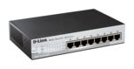

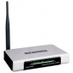
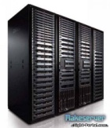

Интернет

Рисунок 2.2 — Структурная схема сети коммерческой фирмы по ремонту компьютерной техники Smart-service.

Из данной структурной схемы видно, что сеть коммерческой фирмы по ремонту компьютерной техники Smart-service постоена по схеме базовой топологии компьютерной сети – «звезда».
Особенностью «звезды» является то, что для функционирования локальной сети такой топологии требуется дополнительное устройство — концентратор. При выходе концентратора из строя происходит остановка в работе части сети.
При разработке политики безопасности можно использовать следующую модель рисунок 2.3, основанную на адаптации Общих Критериев (ISO 15408) и проведении анализа риска (ISO 17799).

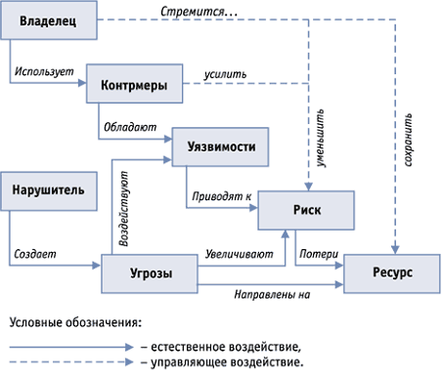
Рисунок 2.3 – Модель построения корпоративной системы защиты информации

2.2. Информационные ресурсы

Локальная вычислительная сеть коммерческой фирмы по ремонту компьютерной техники Smart-service, охватывает 4 помещения. Кабинет директора, зам. директора, бухгалтерия, отдела по работе с клиентами и технического отдела. В сети присутствует 3 коммутатора, 1 маршрутизатор, 1 сервер. В каждом кабинете имеется МФУ. Правила доступа к сети определяются администратором.
Так же в представленной локальной вычислительной сети имеется выход в Интернет. Информационный ресурс — это массив данных, составленный и отсортированный по некому признаку, роду информации, который имеет строгую структуру. К информационным ресурсам относят:
- сетевые ресурсы;
- печатные издания;
- издания на компакт-дисках.

2.3. Пользователи информационной системы

В зависимости от вида информационного ресурса у него существуют свои пользователи. У каждого из них есть свои права доступа
В локальной сети нашей фирмы директор имеет наполнять сайт, редактировать базу данных клиентов, просто просматривать ресурсы, полный доступ к электронной почте. Теми же правами обладают и заместитель директора. У бухгалтерии своя база данных к которой она имеет полный доступ. Т.е. имеет право редактировать и просматривать. К другой базе данных у бухгалтерии доступа нет. Работа с электронной почтой разрешена только на чтение.
Что же касается работников технического отдела, то они могут работать с ресурсами базы данных клиентов в качестве администраторов.
Работники отдела по работе с клиентами также имею доступ к этой базе данных, они могут редактировать и просматривать. Работа с электронной почтой только на чтение.

Таблица 2.1 – Распределение прав доступа
Объекты  Субъекты | Базы данных | Сайт | Электронная почта
Директор | Полный доступ | Полный доступ | Полный доступ
Зам. Директора | Полный доступ | Полный доступ | Полный доступ
Бухгалтерия | Полный доступ к бухгалтерской базе данных | Чтение | Чтение
Технический отдел | Полный доступ | Полный доступ | Полный доступ
Отдел по работе с клиентами | Полный доступ к клиентской базе данных | Чтение | Чтение

2.4 Техническое оснащение коммерческой фирмы по ремонту компьютерной техники Smart-service
В распоряжении фирмы находятся:
- 12 персональных компьютеров;
- 3 ноутбука;
- 3 коммутатора;
- 1 маршрутизатор;
- 1 сервер;
- 5 МФУ.
Все персональне компьютеры имеют такие характеристики:
Процессор AMD Quad-Core FX-4100 (3.6 ГГц)
Материнская плата Чипсет: AMD 760G
Объем оперативной памяти 4 ГБ
Тип оперативной памяти DDR3-1333 ECC
Контроллеры SAS/SATA
Интегрированный: SATA ll RAID 0, 1, 0 + 1, JBOD
Жесткий диск 2 x 1 ТБ SATA ll 7200 об/мин (RAID1)
Оптический привод DVD+/-RW
Форм-фактор Mid-Tower
Корпус ATX
4 x 3.5"
4 x 5.25"
Разъемы6 x USB / 1 x COM / 1 x LPT (header) / LAN (RJ-45)
1 x PCI-Ex16 / 1 x PCI-Ex1 / 2 x PCI
Дополнительные характеристики Блок питания FSP 300 Вт
Операционная система Windows 7.

3 ноутбука Asus N55SL:

Краткие характеристики | Экран 15.6'' (1366x768) LED, глянцевый / Intel Core i5-2450M (2.5 ГГц) / RAM 6 ГБ / HDD 750 ГБ / nVidia GeForce GT 635M, 2 ГБ / DVD SuperMulti / LAN / Wi-Fi / Bluetooth / веб-камера / DOS / 2.71 кг / черный + сабвуфер
3 коммутатора:
Коммутатор или Switch - устройство, предназначенное для соединения нескольких узлов компьютерной сети в пределах одного или нескольких сегментов сети. В отличие от концентратора, который распространяет трафик от одного подключенного устройства ко всем остальным, коммутатор передаёт данные только непосредственно получателю. Это повышает производительность и безопасность сети, избавляя остальные сегменты сети от необходимости (и возможности) обрабатывать данные, которые им не предназначались.
Для нашей локальной сети возьмем коммутатор TP-LINK TL-SG2109WEB. Этот коммутатор располагает 8 портами UTP/STP 10/100/1000Мбит/с (RJ45), имеются функции управления через Web-интерфейс, включая управление системой, функция Port Network, VLAN, Trunk, Priority, обеспечение безопасности и т.д. Он отличается Быстрой и несложной установкой с управлением через Web-интерфейс. Функции группировки портов, управления пропускной способностью портов, поддержка статических MAC-адресов с фильтрацией по MAC-адресам. Блок питания находится внутри.
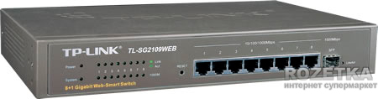
Поддержка Virtual Cable Test.

1 маршрутизатор:

Маршрутизатор (Router) - специализированный сетевой компьютер, имеющий минимум два сетевых интерфейса, и пересылающий пакеты данных между различными сегментами сети, принимающий решения о пересылке на основании информации о топологии сети и определённых правил, заданных администратором.
Обычно маршрутизатор использует адрес получателя, указанный в пакетах данных, и определяет по таблице маршрутизации путь, по которому следует передать данные. Если в таблице маршрутизации для адреса нет описанного маршрута, пакет отбрасывается. Выберем маршрутизатор Cisco SB WAP4410N-G5.
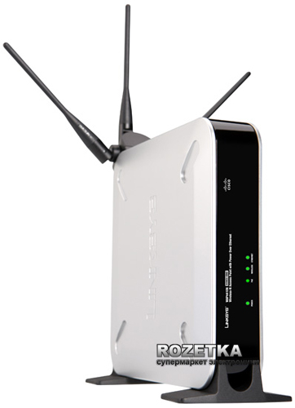
Данный маршрутизатор отличается надежностью работы, невысокой ценой. Имеет беспроводной протокол Wi-Fi.
Вот его характеристика:
Версия протокола Wi-Fi
802.11b, 802.11g, 802.11n
Режимы работы-Access Point
Point-to-Point Bridge
Point-to-Multipoint Bridge
Repeater
Wireless Client
Особенности Поддержка PoE
Скорость передачи данных (Мбпс) 802.11b - 11 Мбит/с
802.11g – 54 Мбит/с
802.11n – 300 Мбит/с
Питание 12 В 1A DC, 802.3af (10,1 Вт)
Рабочий диапазон температуры воздуха 0ºC - 40ºC
Габариты и вес 170 х 170 х 40,7 мм
Вес: 0,39 кг
Комплект поставки Беспроводная точка доступа Cisco SB WAP4410N-G5, инструкция пользователя на CD, сетевой кабель, адаптер питания, регистрационная карточка.
Гарантия 36 месяцев.
5 МФУ:

МФУ Brother DCP-7065DNR (DCP7065DNR1) + USB cable
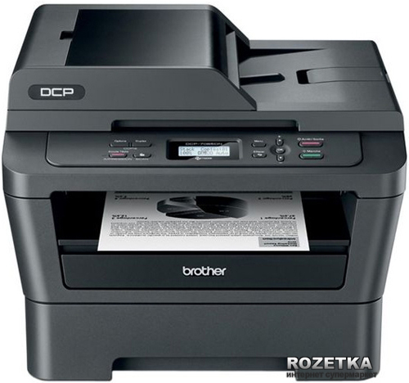
Вот его характеристики:
Технология печати Лазерная печать (ч/б)
Максимальное разрешение печати 600x2400 dpi
Разрешение изображения принтера/МФУ Разрешение копирования: 600x600 dpi
Оптическое разрешение сканирования: 2400 x 600 dpi
Интерполированное разрешение: до 19200 x 19200 dpi
Формат и плотность бумаги 60-105 г/м2
Обходной лоток (прямой трак): 60- 163г/м2
Скорость печати 26 стр/мин
Сетевые интерфейсы Ethernet
Количество цветов 1 (черный цвет)
Поддерживаемые операционные системы Windows 2000/XP/XP/Vista/7
Mac OS X 10.4.11 или более поздней версии
Linux CUPS (x86, x64)
драйвер принтера Linux для LPD/LPRng (x86, x64)
Совместимые картриджи Тонер-картридж на 1200 страниц TN-2235, тонер-картридж повышенной ёмкости на 2600 страниц TN-2275.
Интерфейс USB 2.0
Вес (кг) 11,4
Размеры (Д х Ш х В), мм 398,5 x 405 x 316
1 сервер:
Т.к. роль файл сервера, принт сервера и почтового сервера будет выполнять одна машина, то она должна иметь достаточный объем ОЗУ и ПЗУ.
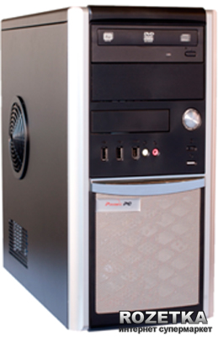
Поэтому, возьмем тоже готовый сервер, однако, с большим объемом ОЗУ и ПЗУ PrimePC S a100, с такими характеристиками:
Процессор AMD 6-Core FX-6100 (3.3 ГГц)
Материнская плата Чипсет: AMD 760G
Объем оперативной памяти 8 ГБ Тип оперативной памяти DDR3-1333 ECC
Контроллеры SAS/SATA Интегрированный: SATA ll RAID, RAID 0,1,0+1,JBOD
Жесткий диск RAID 1 (Зеркало) 2x 2 TБ 7200 об/мин SATA II
Оптический привод DVD+/-RW
Форм-фактор Mid-Tower
Корпус ATX
4 x 3.5"
4 x 5.25"
Разъемы 6 портов USB, 1x PCI-Ex16, 1x PCI-Ex1, 2x PCI, 1xCOM, 1x LPT (header), RJ-45 (LAN)
Дополнительные характеристики Блок питания FSP 450 Вт
Операционная система Windows Server 2008 R2 Foundation (x64, 64 bit) Rus
Размеры, см 46.5 x 19.8 x 42.5
Гарантия 24 месяц
Этот сервер уже идет с Windows Server 2008 R2 Foundation (x64, 64 bit) Rus.

Ниже приведен перечень основных прикладных приложений, ктоорые использует наша фирма.
- Пакет приложений Microsoft office 2003. Используется всеми отделами организации.
- Браузер Opera – кроссплатформенный браузер со свободной лицензией. Используется всеми отделами организации.
- ПО для обеспечения шифрованной голосовой связи и видеосвязи через Интернет Skype. Используется всеми отделами организации.
- Архиватор WinZip – условно-бесплатный файловый архиватор и компрессор для Microsoft Windows. Используется всеми отделами организации.
- Бухгалтерская программа «Парус» – позволяет автоматизировать бухгалтерский и налоговый учет в организациях малого и среднего бизнеса.
Используется только бухгалтерией.
- Cистема управления содержимым сайта (CMS) Drupal – система управления содержимым (CMS), написанная на языке PHP и использующая в качестве хранилища данных реляционную базу данных (поддерживаются MySQL, PostgreSQL и другие). Является свободным программным обеспечением.
- Антивирус и файервол Dr.Web Enterprise Security Suite. Используется всеми отделами организации.
- А также множество специфических программ и утилит предназначенных для ремонта и восстановления компьютеров и их составляющих. Используется техническим отделом.

3. Организация управления рисками в коммерческой фирме по ремонту компьютерной техники Smart-service

Оценка рисков для коммерческой фирмы по ремонту компьютерной техники Smart-service производилась при помощи демоверсии ПО «Гриф».
Эта версия программы поддерживает возможность анализа рисков двумя методами.
  - Метод анализа модели информационных потоков. Оценивает риск каждого вида ценной информации на ресурсах.
  - Метод анализа модели угроз и уязвимостей. Оценивает риск каждого ресурса с ценной информацией.
Пример анализа рисков для коммерческой фирмы по ремонту компьютерной техники Smart-service представлен в приложении А.

4. Процедуры информационной безопасности

Процедуры безопасности так же важны, как и политики безопасности. Если политики безопасности определяют что должно быть защищено, то процедуры безопасности определяют как защитить информационные ресурсы компании. Приведем здесь примеры нескольких важных процедур безопасности.

4.1. Административные процедуры

Для коммерческой фирмы по ремонту компьютерной техники Smart-service могут быть применены такие административные меры по защите информации, как:
- наличие антивируса и т.д.
- наличие камер видеонаблюдения;
- охрана офиса;
- наличие средств аудита;
- разграничение доступа субъектов к объектам;
Все указанные выше средства обеспечения безопасности реализованы в виде встроенных функций операционных систем, системных приложений, компьютеров и сетевых коммуникационных устройств.

4.2. Организационные процедуры

Процедурные меры включают в себя конкретные организационные мероприятия, направленные на обеспечение информационной безопасности.
- подбор и проверка персонала, имеющего доступ к конфиденциальной информации;
- обучение персонала эффективной и безопасной работе с системой электронной обработки данных;
Пользователи и должностные лица, обеспечивающие функционирование компьютерной сети, должны быть обучены процедурам безопасности и ознакомлены с требованиями нормативных документов.

4.3. Процедуры физической защиты

Физическая защита информационной системы – очень важная часть защиты информации.
В коммерческой фирме по ремонту компьютерной техники Smart-service:
- Сервер находиться в комнате технического отдела в специальном шкафу, доступ к которому имеет строго ограниченный круг лиц. Его корпус опечатан.
- В большинстве помещений комнат находятся камеры видеонаблюдения. Офис оснащен огнетушителем.
- Вся техника запитана от сетевых фильтров, оберегающих от большинства помех.
- Все компьютеры имеют источники бесперебойного питания.
- Также есть резерв компьютеров и ноутбуков, на случай выхода из строя основных.
- На случай отключения электроэнергии, а у нас в стране это не редкость, на нашем предприятии есть автономный генератор, способный некоторое время поддержать работу наиболее важных машин. Либо просто обеспечить электроэнергией при ремонте.

4.4. Программно-технические процедуры
К программно-техническим мерам можно отнести антивирусный комплекс, файервол, сканеры уязвимости, системы обнаружения атак.
Антивирусный комплекс в коммерческой фирме по ремонту компьютерной техники Smart-service представляет Dr.Web Enterprise Security Suite. Продукты Dr.Web Enterprise Security Suite могут применяться в сетях, соответствующих максимально возможному уровню защищенности, включая системы защиты персональных данных класса К1. В его состав входит антивирус, файервол, криптограф Atlansys, антиспам и др. Все рабочие станции и сервер защищены данным продуктом.

5. Разработка аварийного плана

Аварийный план – это описание целей, политики и концепции операций по реагированию на аварийную ситуацию и структуры, полномочий и обязанностей для систематического, координированного и эффективного реагирования.
Непременным условием быстрого и успешного восстановления деятельности организации после бедствия является предварительная разработка и регулярное обновление постоянно действующего плана обеспечения бесперебойной деятельности компании. В зависимости от специфики компании и принятой в ней политики подобный план мероприятий может иметь различные формы и названия. Он может состоять из нескольких разделов, отражающих различные направления работ: план подготовки к чрезвычайным ситуациям, план действий в чрезвычайной ситуации, план резервирования и восстановления информации, план восстановления деятельности и т.п. План может также детализироваться по категориям и продолжительности чрезвычайных обстоятельств. План включает следующие основные разделы:
1 Основные положения плана.
2 Оценка чрезвычайных ситуаций:
- выявление уязвимых мест компании;
- классификация возможных опасных событий и оценка вероятности их возникновения;
- сценарии чрезвычайных ситуаций;
- потенциальные источники отрицательных последствий каждой чрезвычайной ситуации и оценка величины ущерба;
- набор критериев, на основании которых объявляется чрезвычайная ситуация.
3 Деятельность компании в чрезвычайной ситуации:
- первоначальное реагирование на чрезвычайную ситуацию (оценка опасного события, объявление чрезвычайной ситуации, оповещение необходимого круга лиц, ввод в действие чрезвычайного плана);
- мероприятия, обеспечивающие бесперебойность деятельности компании в чрезвычайной ситуации и восстановление ее нормального функционирования.
- контроль правильности и корректировка содержания плана;
- составление списка адресов и процедуры рассылки плана;
- подготовка к опасным событиям, обеспечение безопасности и предотвращение бедствий;
4 регулярное создание резервных копий данных, документации, бланков входных и выходных документов и основного программного обеспечения, их хранение в безопасном месте.
5 Информационное обеспечение:
- приоритетные функции, выполняемые компанией;
- списки внутренних и внешних ресурсов — технических средств, программного обеспечения, средств связи, документов, офисного оборудования и персонала;
- учётная информация о техническом, программном и другом обеспечении, необходимом для восстановления деятельности организации в случае чрезвычайной ситуации;
- список лиц, которых необходимо оповестить о чрезвычайной ситуации с указанием адресов и телефонов;
- вспомогательная информация — планы и схемы, маршруты перевозок, адреса и т.п.;
- описание детальных пошаговых процедур, обеспечивающих чёткое выполнение всех предусмотренных мер;
- функции и обязанности сотрудников в случае возникновения непредвиденных обстоятельств;
- сроки восстановления деятельности в зависимости от типа возникшей чрезвычайной ситуации;
- смета расходов, источники финансирования.
6 Техническое обеспечение:
- создание и поддержание базы технических средств, обеспечивающей бесперебойную деятельность компании в чрезвычайной ситуации;
- создание и поддержание в надлежащем состоянии резервного производственного помещения.
7 Организационное обеспечение, состав и функции следующих групп, обеспечивающих бесперебойную деятельность в случае бедствия:
- группы оценки чрезвычайной ситуации;
- группы управления в кризисной ситуации;
- группы для работ в чрезвычайной ситуации;
- группы восстановления;
- группы обеспечения работы в резервном производственном помещении;
- группы административной поддержки.
Для наиболее критичных систем дополнительно необходимы системы репликации данных и планы аварийного восстановления, обеспечивающие сохранность данных и непрерывность функционирования ИС. Основным способом восстановления данных является наличие копии этих данных. Используются всевозможные способы и носители, для того чтобы сделать копии данных
1.Создание копии системы/разделов/данных на всевозможные носители информации, причем с определенной периодичностью (как предусмотрено планом и позволяют финансовые возможности фирмы);
2.Дублирование вычислителных систем (пример, создание 2 сервера, который дублирует работу 1 или включается когда 1 выйдет из строя);
3.Использование RAID-массивов;
4.Создание копии информации и пересылка ее по сети в удаленное хранилище;
Так же при составлении аварийного плана необходимо классифицировать используемые программные средства по их значимости.
Например, для коммерческой фирме по ремонту компьютерной техники Smart-service значимость программных средств выглядит так:
1. Важные:
- Парус;
- EMS SQL Manager for SQL Server Freeware;
- Техническая информация, утилиты;
- Базы данных клиентов.
2. Менее важные:
- Drupal;
- Антивирусный комплекс.
3. Некритические:
- WinZip;
- Microsoft Office.

Выводы

В результате выполнения данного исследования разработана политика информационной безопасности для коммерческой фирмы по ремонту компьютерной техники Smart-service.
Определена структура организации, ее ресурсы. Составлена схема локальной сети организации. Определены права доступа пользователей, к ресурсам организации. Были рассмотрены угрозы и меры информационной безопасности. Определены основные аспекты аварийного плана работы организации. Для данной структуры организации в ПО «Гриф» были составлены отчеты по анализу рисков.

СПИСОК ИСТОЧНИКОВ

- КЛАССИФИКАЦИЯ УГРОЗ ИНФОРМАЦИОННОЙ БЕЗОПАСНОСТИ – Cnews|Аналитика [Электронный ресурс]. – Режим доступа: http://www.cnews.ru/reviews/free/oldcom/security/elvis_class.shtml (15.11.2012г.)
- Критерии и методология оценки безопасности информационных технологий - Центр информационной безопасности [Электронный ресурс] – Режим доступа: http://www.bezpeka.com/ru/lib/spec/infsys/art108.html (1.11.2012г.)
- Критерии и методология оценки безопасности информационных технологий – SecurityWiki [Электронный ресурс] – Режим доступа: http://securitywiki.ru/KriteriiIMetodologijaOcenkiBezopasnostiInformacionnyxTexnologijj?show_files=1 (3.11.2012г.)
- Н. Куликова ГРИФ 2006 из состава Digital Security Office - Digital Security [Электронный ресурс]. – Режим доступа: [Электронный ресурс]. – Режим доступа: http://www.dsec.ru/about/articles/grif_ar_methods/ (18.11.2012г.)
- «Аварийный план восстановления функционирования вычислительной системы (информационной системы)» http://ulsu-is.narod.ru/lab03.htm

ПРИЛОЖЕНИЕ А

Результаты оценок в системе ГРИФ

Анализ рисков для коммерческой фирме по ремонту компьютерной техники Smart-service
  - Алгоритм "Анализ модели информационных потоков".
Для начала необходимо описать архитектуру своей сети:
- все ресурсы, на которых хранится ценная информация;
- все сетевые группы, в которых находятся ресурсы сети;
- отделы, к которым относятся структуры;
- виды ценной информации;
- бизнес-процессы и информация, которая в них участвует;
- группы пользователей, имеющие доступ к ценной информации;
- средства защиты информации;
- расходы на информационную безопасность.
Для этого нужно заполнить все предоставленные формы:
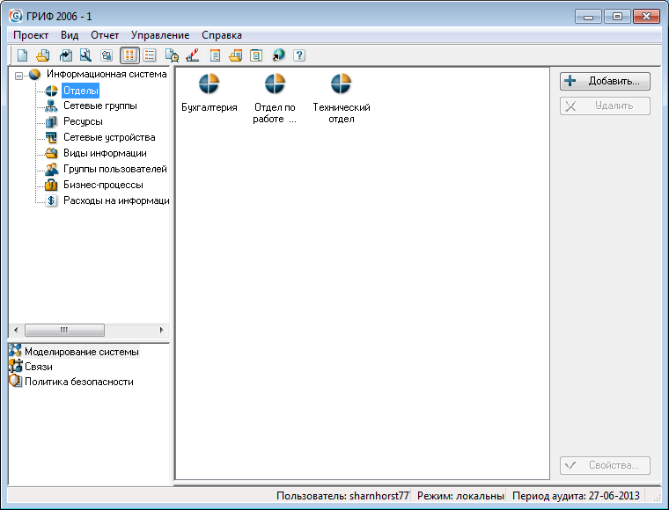

Затем нужно заполнить поле «Связи» и для начала заполнить информацию о клиентах:
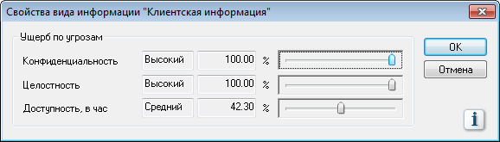

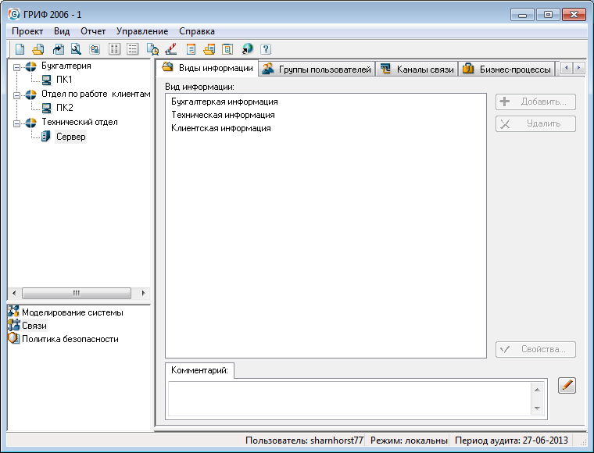

На следующем шаге нужно определить политику безопасности: заполнить поля «организационные меры», «контроль доступа» и т.д.:
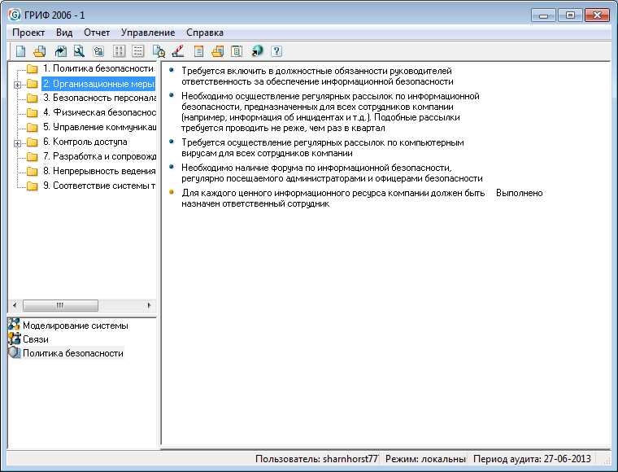

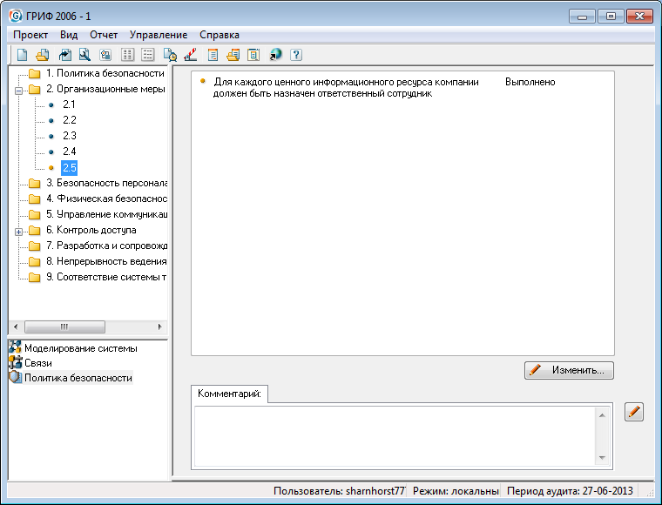:
Затем нужно отредактировать систему управления рисками:
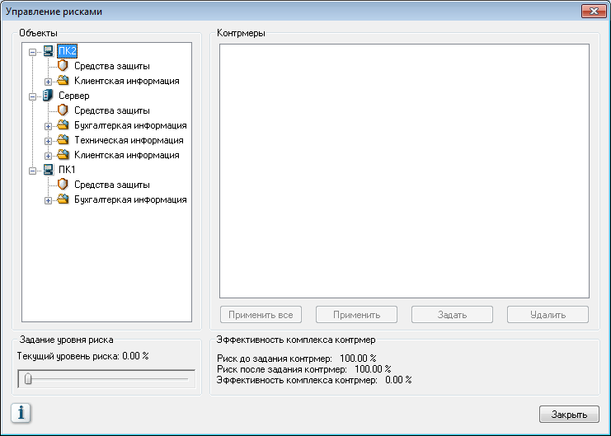

Так же можно составить отчет по анализу информационной системы:

